**ĐẠI HỌC QUỐC GIA HÀ NỘI**

**TRƯỜNG ĐẠI HỌC CÔNG NGHỆ**

**BÁO CÁO DỰ ÁN CÔNG NGHỆ**

**Ngành: Khoa học máy tính**

**PHƯƠNG PHÁP TỐI ƯU CNF ENCODING CHO**

**BÀI TOÁN NUMBERLINK**

|  |  |
| --- | --- |
| Người thực hiện  Mã sinh viên  Lớp  Giảng viên hướng dẫn | :  :  :  : |

**HÀ NỘI - 2023**

**MỤC LỤC**

DANH MỤC HÌNH ẢNH iii

DANH MỤC BẢNG BIỂU iv

Chương 1 Giới thiệu 1

1.1. Bài toán Numberlink và ứng dụng 1

1.1.1. Giới thiệu bài toán Numberlink 1

1.1.2. Ứng dụng của Numberlink trong bài toán MAPF 1

1.1.3. Luật chơi Numberlink 2

1.2. Phương pháp SAT Encoding 3

1.2.1. Khái niệm SAT 3

1.2.2. SAT Solver 4

1.2.3. SAT Encoding và ứng dụng 4

Chương 2 Nền tảng lý thuyết 6

2.1. Cơ sở toán học 6

2.1.1. Các phép toán trên mệnh đề 6

2.1.2. Chuẩn tắc hội CNF 8

2.1.3. Chuẩn DIMACS-CNF 9

2.2. Các phương pháp tối ưu CNF Encoding 9

2.2.1. Binomial Encoding 9

2.2.2. Binary Encoding 9

2.2.3. Sequential encounter Encoding 10

2.2.4. Commander Encoding 11

2.2.5. Product Encoding 11

Chương 3 SAT Encoding cho bài toán Numberlink 12

3.1. Mã hóa biến 12

3.1.1. Biểu diễn đường đi qua các ô 12

3.1.2. Biểu diễn đường đi có gắn nhãn 12

3.2. Mã hóa luật 13

Chương 4 Kết quả thực nghiệm 15

Tài liệu tham khảo 17

**DANH MỤC HÌNH ẢNH**

Hình 1.1 Ví dụ về Numberlink 1

Hình 1.2 Minh họa cách giải Numberlink 1

Hình 1.3 Ứng dụng của MAPF cho robot vận chuyển hàng hóa trong kho 1

Hình 1.4 Bài toán MAPF đưa về bài toán Numberlink 2

Hình 1.5 Minh họa luật chơi a) của Numberlink 2

Hình 1.6 Minh họa luật chơi b) của Numberlink 3

Hình 1.7 Minh họa luật chơi c) của Numberlink 3

Hình 1.8 Biểu đồ thứ tự thực hiện bài toán SAT 4

Hình 3.1 Minh họa biểu diễn đường đi qua các ô 12

Hình 3.2 Minh họa biểu diễn đường đi có gắn nhãn 12

**DANH MỤC BẢNG BIỂU**

Bảng 1.1 Sự tương đồng giữa bài toán MAPF và bài toán Numberlink 2

Bảng 2.1 Bảng chân trị phép phủ định 6

Bảng 2.2 Bảng chân trị phép hội 6

Bảng 2.3 Bảng chân trị phép tuyển 7

Bảng 2.4 Bảng chân trị phép XOR 7

Bảng 2.5 Bảng chân trị phép kéo theo 7

Bảng 2.6 Ví dụ về chuẩn tắc hội CNF 8

Bảng 4.1 Kết quả thực nghiệm trên bộ sinh dữ liệu ngẫu nhiên 16

Bảng 4.2 Kết quả thực nghiệm trên bộ dữ liệu lấy từ Website 16

# **Giới thiệu**

## Bài toán Numberlink và ứng dụng

### Giới thiệu bài toán Numberlink

Numberlink là một loại trò chơi tư duy liên quan đến việc tìm các đường đi để kết nối các ô có cùng giá trị trong một ma trận lưới $m×n$

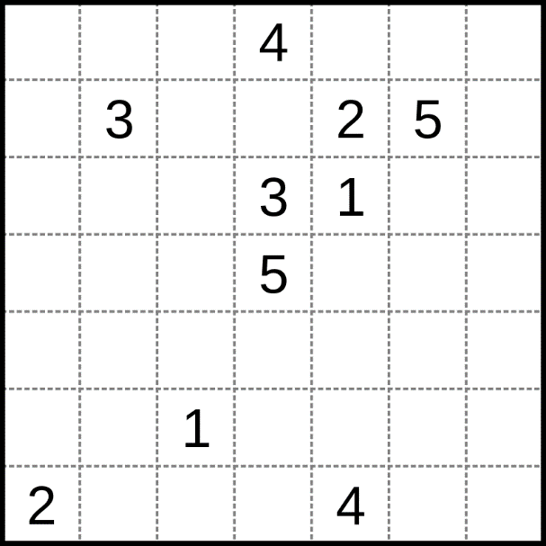

Hình 1.1 Ví dụ về Numberlink

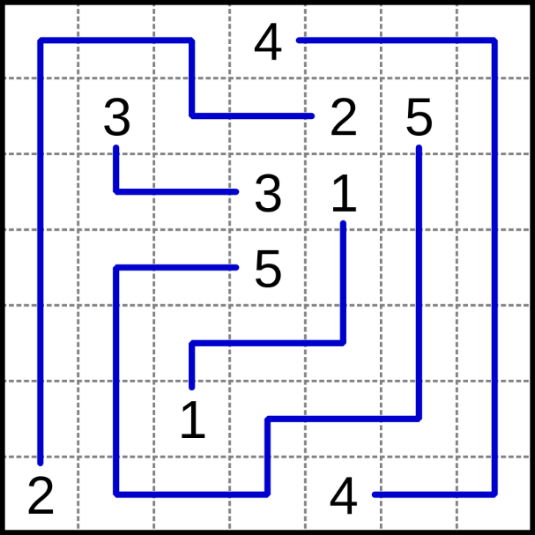

Hình 1.2 Minh họa cách giải Numberlink

### Ứng dụng của Numberlink trong bài toán MAPF

MAPF (Multi-Agent Path Finding) được ứng dụng trong môi trường thực tế để giải quyết các bài toán khi có nhiều đối tượng tham gia vào một hoạt động cùng một lúc.

MAPF có nhiều ứng dụng trong điều khiển Robot vận chuyển kho bãi, AI, trò chơi điện tử, điều khiển phương tiện giao thông…

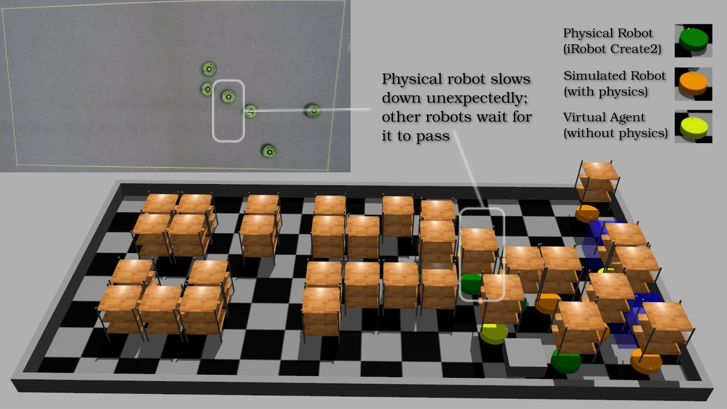

Hình 1.3 Ứng dụng của MAPF cho robot vận chuyển hàng hóa trong kho

Bài toán MAPF có thể đưa về thành giải bài toán Numberlink bằng cách chia bản đồ di chuyển của MAPF thành ma trận lưới gồm các ô như Numberlink.

|  |  |  |
| --- | --- | --- |
|  | **MAPF** | **Numberlink** |
| **Đầu vào** | Mỗi tác tử (agent) tương đương với một ô trong ma trận lưới | Ma trận lưới $m×n$ |
| **Đối tượng** | Mỗi cặp X (vị trí xuất phát, vị trí đích) của mỗi tác tử | Các cặp số trong các ô có cùng giá trị |
| **Yêu cầu** | Tìm đường đi thỏa mãn X | Tìm đường kết nối giữa các cặp ô có cùng giá trị |

Bảng 1.1 Sự tương đồng giữa bài toán MAPF và bài toán Numberlink

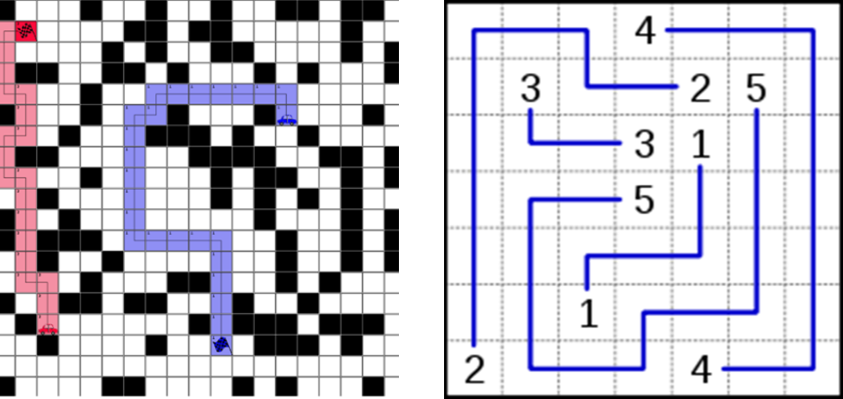

Hình 1.4 Bài toán MAPF đưa về bài toán Numberlink

### Luật chơi Numberlink

1. Các cặp số có cùng giá trị được kết nối với nhau bằng một đường liên tục

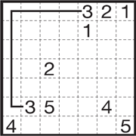

Hình 1.5 Minh họa luật chơi a) của Numberlink

1. Các đường đi qua trung tâm của các ô theo chiều ngang hoặc chiều dọc và không đi qua một ô nào hai lần. Ví dụ trong hình dưới đây, đường đi màu đỏ nối 2 ô có cùng giá trị 4 đã vi phạm.

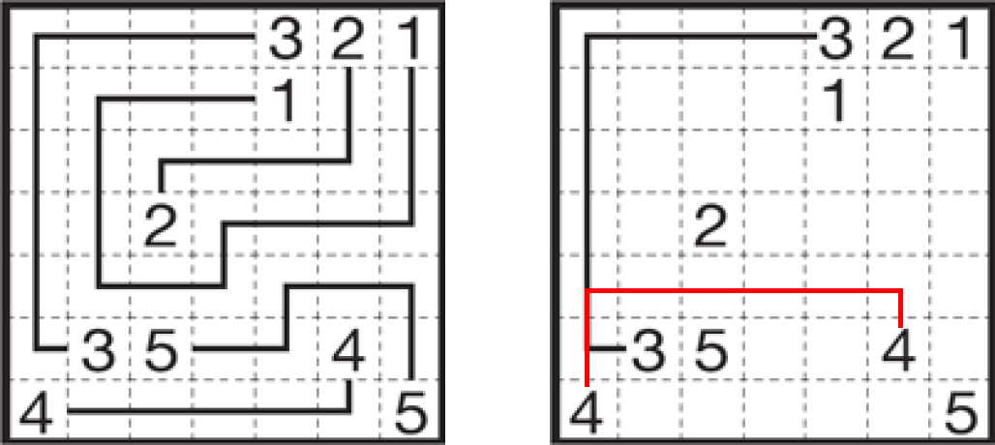

Hình 1.6 Minh họa luật chơi b) của Numberlink

1. Các đường kết nối không được cắt nhau, phân nhánh, hoặc đi qua các ô có số. Hình dưới đây biểu diễn lần lượt các kết nối vi phạm trên.

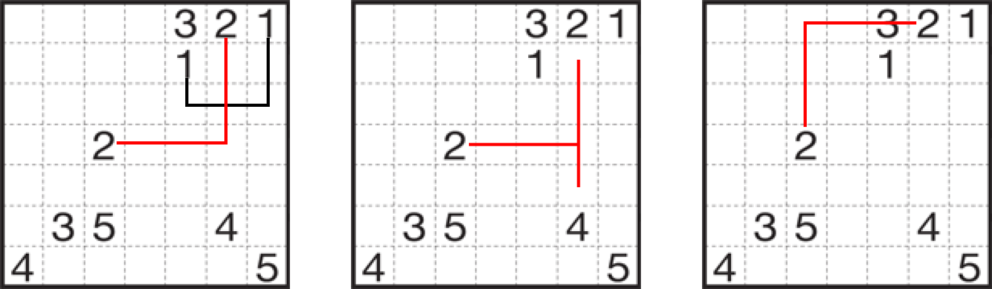

Hình 1.7 Minh họa luật chơi c) của Numberlink

## Phương pháp SAT Encoding

### Khái niệm SAT

SAT hay còn gọi là Boolean Satisfiability problem, là bài toán khoa học máy tính để xác định tính thỏa mãn (SATisfiability) của một công thức logic mệnh đề.

**INPUT:** công thức logic mệnh đề, thường được biểu diễn dưới dạng chuẩn tắc hội CNF (Conjunctive Normal Form).

**OUTPUT:**

* ***SAT*:** nếu tồn tại bộ giá trị $(true/false)$ trên các biến logic mệnh đề làm cho công thức logic mệnh đề ban đầu nhận giá trị $true$.
* ***UNSAT*:** khi mọi bộ giá trị $(true/false)$ trên các biến logic mệnh đề đều làm cho công thức logic mệnh đề ban đầu nhận giá trị $false$.

Ngày nay, bài toán SAT được ứng dụng rộng rãi trong một số lĩnh vực như AI, kiểm chứng/kiểm thử phần mềm,…

### SAT Solver

SAT Solver là công cụ có thể chứng minh một cách tự động các công thức logic mệnh đề là SAT hay UNSAT. SAT Solver được phân thành 2 loại chính:

* Online SAT Solver: boolSAT, SATRennesPA, minisat-in-your-browser,...
* Offline SAT Solver: MiniSat, Sat4j, PySAT,…

### SAT Encoding và ứng dụng

**Định nghĩa**: *SAT Encoding là phương pháp biểu diễn các vấn đề thông qua công thức logic mệnh đề và áp dụng SAT Solver để giải các công thức logic mệnh đề đó.*

**Ứng dụng**: Trên thực tế, SAT Encoding là một ứng dụng quan trọng trong bài toán SAT. Ngoài việc được sử dụng để giải quyết bài toán Numberlink (sẽ được trình bày chi tiết ở Chương 3), SAT Encoding còn được ứng dụng để giải các bài toán logic, các trò chơi logic khác như Hitori, Slitherlink, Sudoku,…

Hình 1.8 Biểu đồ thứ tự thực hiện bài toán SAT

Biểu đồ *Hình 1.8* trên gồm các thành phần sau:

* ***Dữ liệu đầu vào:*** dữ liệu bài toán cần giải được biểu diễn dưới dạng ma trận.
* ***Bộ mã hóa Encoding:*** thực hiện mã hóa các luật chơi của *dữ liệu đầu vào* thành các mệnh đề CNF theo chuẩn DIMACS, bộ mã hóa sẽ sinh ra *file đầu vào* rồi chuyển tới *SAT Solver.*
* ***SAT Solver:*** sử dụng SAT Solver Offline Sat4j để giải các mệnh đề trong *file đầu vào* rồi sinh ra *file kết quả.*
* ***Bộ giải mã Encoding:*** thực hiện dịch kết quả trong *file kết quả* trả về từ SAT Solver, đưa ra lời giải cho bài toán đầu vào.
* ***Kết quả:*** là đáp án cho *dữ liệu đầu vào*, nếu đầu vào là một ma trận Numberlink thì kết quả là đáp án của ma trận Numberlink đó.

# **Nền tảng lý thuyết**

## Cơ sở toán học

### Các phép toán trên mệnh đề

Công thức logic mệnh đề hay biểu thức mệnh đề được xây dựng từ các biến và các phép AND (kết hợp), OR (phép giao), NOT (phủ định) và các dấu ngoặc đơn.

**Mệnh đề:** *Mỗi câu được phát biểu là đúng hay sai được gọi là một mệnh đề, ký hiệu: $P, Q, R, ...$.*

Giả sử $A, B$ là các mệnh đề, các phép toán trên mệnh đề bao gồm:

1. ***Phép phủ định***

Mệnh đề mà nó đúng khi $A$ sai và nó sai khi $A$ đúng được gọi là mệnh đề phủ định.

Ký hiệu: $\overline{A}$ hoặc $¬A$

Bảng chân trị:

|  |  |
| --- | --- |
| $$A$$ | $$¬A$$ |
| T | F |
| F | T |

Bảng 2.1 Bảng chân trị phép phủ định

1. ***Phép hội***

Mệnh đề mà chỉ đúng khi cả mệnh đề A và B đều đúng gọi là mệnh đề hội hay hội của mệnh đề $A$ và $B$.

Ký hiệu: $A∧B$ hoặc $A \& B$ hoặc $A.B$

Bảng chân trị:

|  |  |  |
| --- | --- | --- |
| $$A$$ | $$B$$ | $$A∧B$$ |
| T | T | T |
| T | F | F |
| F | T | F |
| F | F | F |

Bảng 2.2 Bảng chân trị phép hội

1. ***Phép tuyển***

Mệnh đề mà chỉ sai khi cả mệnh đề $A$ và mệnh đề $B$ đều sai được gọi là mệnh đề tuyển hay tuyển của mệnh đề $A$ và $B$.

Ký hiệu: $A ∨B$ hoặc $A+B$

Bảng chân trị:

|  |  |  |
| --- | --- | --- |
| $$A$$ | $$B$$ | $$A ∨ B$$ |
| T | T | T |
| T | F | T |
| F | T | T |
| F | F | F |

Bảng 2.3 Bảng chân trị phép tuyển

1. ***Phép XOR***

Câu nói “hoặc $A$ hoặc $B$” được gọi là tuyển có loại của $A$ và $B$. Tuyển loại của hai mệnh đề đúng khi một trong hai mệnh đề $A, B$ đúng và sai trong các trường hợp còn lại.

Ký hiệu: $A ⨁ B$

Bảng chân trị:

|  |  |  |
| --- | --- | --- |
| $$A$$ | $$B$$ | $$A ⨁ B$$ |
| T | T | F |
| T | F | T |
| F | T | T |
| F | F | F |

Bảng 2.4 Bảng chân trị phép XOR

1. ***Phép kéo theo***

Mệnh đề mà chỉ sai khi mệnh đề $A$ đúng và mệnh đề $B$ sai được gọi là mệnh đề $A$ kéo theo $B$ (nếu $A$ thì $B$). Mệnh đề kéo theo chỉ sai khi giả thiết đúng và kết luận sai.

Ký hiệu: $A→B$

Bảng chân trị:

|  |  |  |
| --- | --- | --- |
| $$A$$ | $$B$$ | $$A→B$$ |
| T | T | T |
| T | F | F |
| F | T | T |
| F | F | T |

Bảng 2.5 Bảng chân trị phép kéo theo

1. ***Phép tương đương***

Mệnh đề tương đương chỉ đúng khi mệnh đề A và mệnh đề B nhận cùng một giá trị (A nếu và chỉ nếu B). Mệnh đề tương đương là đúng khi A và B có cùng chân trị.

Ký hiệu: $A↔B=(A→B)∧(B→A)$

### Chuẩn tắc hội CNF

CNF (Conjunctive Normal Form) là một tuyển sơ cấp hội hay hội của 2 hay nhiều tuyển sơ cấp. Dạng chuẩn của CNF có dạng:

$${{(A}_{1}∨...∨A_{n})}_{1}∧{{(B}_{1}∨...∨B_{m})}_{p} n, m, p ≥1$$

**Ví dụ: $P=A∧\left(¬A∨B\right)$**

* Công thức $P$ là SAT vì tồn tại bộ giá trị $A=true, B=false$ cho ra kết quả $P=true$

|  |  |  |
| --- | --- | --- |
| $$A$$ | $$B$$ | $$P$$ |
| T | T | T |
| T | F | F |
| F | T | F |
| F | F | F |

Bảng 2.6 Ví dụ về chuẩn tắc hội CNF

Mỗi công thức mệnh đề đều có thể được chuyển đổi thành một công thức dạng CNF dựa trên các nguyên tắc biến đổi về logic tương đồng sau:

**Luật De Morgan**

$¬(a∧b) ≡¬a∨¬b$

$¬(a∨b) ≡¬a∧¬b$

**Tính chất kết hợp**

$(a∧b)∧c ≡a∧(b∧c)$

$(a∨b)∨c ≡a∨(b∨c)$

**Tính chất giao hoán**

$a∧b ≡b∧a$

$a∨b ≡b∨a$

$a↔b≡b↔a$

**Tính chất phân phối**

$a∧(b∨c) ≡(a∧b)∨(a∧c)$

$a∨(b∧c) ≡(a∨b)∧(a∨c)$

**Biểu diễn phép kéo theo qua các phép logic khác**

$a→b≡¬a∨b$

$a→b≡¬(¬a∧b)$

$a→b≡¬b→¬a$

**Biểu diễn phép tương đương qua các phép logic khác**

$a↔b≡(a→b)∧(b→a)$

$a↔b≡¬a↔¬b$

### Chuẩn DIMACS-CNF

Chuẩn DIMACS-CNF được sử dụng như định dạng tiêu chuẩn cho các công thức logic trong CNF. Cấu trúc của chuẩn DIMACS như sau:

* Các biến được đánh số từ 1 trở đi.
* Biến thứ $i$ được đại diện bởi số nguyên dương $i$, phủ định của biến này được đại diện bởi $¬i$
* Một mệnh đề được biểu diễn bằng chuỗi các hạng tử trong mệnh đề, cách nhau bởi khoảng trắng và kết thúc bởi số 0

p cnf SoBien SoMenhDe

MenhDe1

MenhDe2

…

MenhDe n

**Ví dụ:** Biểu thức: $P=x_{2}∧(x_{1}∨¬x_{3}) ∧(x_{1}∨x_{2})∧(x_{2}∨x_{3})$ được biểu diễn như sau:

p cnf 3 4

2 0

1 $¬3$ 0

1 2 0

1 3 0

## Các phương pháp tối ưu CNF Encoding

### Binomial Encoding

**Ý tưởng:** giữ nguyên số lượng biến

* Yêu cầu: $Ο\left(n^{2}\right)$ mệnh đề
* *ALO Encoding*: $X_{0}∨X_{1}∨...∨X_{n}$

### Binary Encoding

**Ý tưởng:**

* Biến:
* $X_{i}, i=\{1,2,....,n\}$*; $X_{i}$* tương ứng với một chuỗi nhị phân
* $k=\left[\log_{2}{n}\right]$ biến mới $Y_{j}, j=\{1,2,....,k\}$*; $k$* là số nguyên bé nhất $≥\left[\log_{2}{n}\right]$
* Mệnh đề: $X_{i} ↔ φ(i,1)∧φ(i,2)∧…∧φ(i,k)$ sao cho
* $φ(i,j)$ biểu diễn $Y_{j}$ nếu kí tự thứ $j$ trong chuỗi nhị phân là 1
* $φ(i,j)$ biểu diễn ${¬Y}_{j}$ nếu kí tự thứ $j$ trong chuỗi nhị phân là 0
* Yêu cầu: $Ο\left(\log_{2}{n}\right)$ biến mới, $Ο\left({nlog}_{2}{n}\right)$ mệnh đề

**Ví dụ**: Cho

🡪 cần thêm 2 biến mới $X_{1 }tương ứng với "00"$

$X_{2 }tương ứng với "01"$

$X_{3} tương ứng với "10"$

$X_{4 }tương ứng với "11"$

$X_{1}↔¬Y_{1}∧¬Y_{2}$

$$X_{2}↔Y_{1}∧{¬Y}_{2}$$

$$X_{3}↔¬Y_{1}∧Y_{2}$$

$$X_{4}↔Y_{1}∧Y_{2}$$

* AMO Encoding*:*

$$\left(X_{1}→¬Y_{1}∧{¬Y}_{2}\right)∧(X_{2}→Y_{1}∧¬Y_{2})∧(X_{3}→¬Y_{1}∧Y_{2})∧(X_{4}→Y_{1}∧Y_{2})$$

*ALO Encoding*:

$X_{1}∨X_{2}∨X_{3}∨X_{4}$

$\left(¬Y_{1}∧¬Y_{2}→X_{1}\right)∧\left(Y_{1}∧¬Y_{2}→X_{2}\right)∧\left(¬Y_{1}{∧Y}_{2}→X_{3}\right)∧\left(Y_{1}∧Y_{2}→X_{4}\right)$

### Sequential encounter Encoding

**Ý tưởng:**

* Biến:
$X_{i}, i=\{1,2,....,n\}$

* $(n-1)$ biến mới $S_{j}, j=\{1,2,....,n-1\}$
$S_{i}=True ⇔!X_{k}∈(X_{1},X_{2},...,X_{i}):X_{k}=True$

* Nếu $S_{i}=True$ thì $X_{i+1}=False$
* Yêu cầu: $(n-1)$ biến mới, $(3n-4)$ mệnh đề

**Ví dụ:** Cho $n=4 \left(X_{1},X_{2},X_{3},X_{4}\right)$

$n=4 ⇒$ cần $n-1=3$ biến mới $S_{1},S_{2},S_{3}$

* *AMO Encoding*:

$X_{1}→S_{1}∧\left(X_{2}∨S_{1}\right)→S_{2}∧\left(S_{1}→¬X_{2}\right)∧\left(X_{3}∨S_{2}\right)→S_{3}∧\left(S_{2}→¬X_{3}\right)∧\left(S_{3}→¬X_{4}\right)$

*ALO Encoding*:

$$X_{1}∨X_{2}∨X_{3}∨X_{4}$$

### Commander Encoding

**Ý tưởng:** theo cơ chế chia để trị

* Chia $n$ biến thành $i$ nhóm khác nhau $G_{1},G_{2},...,G_{i} (i=\left[\sqrt{n}\right])$ và encoding AMO cho từng nhóm
* Nếu $c_{k}=True$ thì tồn tại duy nhất một biến nhận giá trị $True$ trong nhóm $G_{k}$
* Nếu $c_{k}=False$ thì mọi biến trong nhóm $G_{k}$ đều nhận giá trị $False$

### Product Encoding

**Ý tưởng:**

* Chia thành ma trận $p×q$, trong đó: $p=\left[\sqrt{n}\right]$ là số hàng, $q=\left[\frac{n}{p}\right]$ là số cột, $n$ là số biến và thực hiện AMO($r_{1},r_{2},...,r_{p}$) và AMO($c_{1},c_{2},...,c_{q}$)

*r*: row, *c*: column

* Trong trường hợp lí tưởng, $n=p×q$
* Mỗi biến sẽ tương ứng với một điểm (một ô) trong ma trận $p×q$

$X_{1}↔(r_{1},c_{1}), X_{1}↔(r_{1},c_{1}),..., X_{n}↔(r_{k},c_{k})$

$k=n-(p-1)q$

* *ALO Encoding: $$X_{1}∨X_{2}∨X_{3}∨X_{4}$$*

*AMO Encoding:*

$$AMO(r_{1},r_{2},...,r_{p}) và AMO(c_{1},c_{2},...,c_{q})$$

# **SAT Encoding cho bài toán Numberlink**

## Mã hóa biến

### Biểu diễn đường đi qua các ô

Tại một ô (i, j), mã hoá các biến:

*Xij→, Xij↓, Xij←, Xij↑*( khi có đường đi và ngược lại)

Hình 3.1 Minh họa biểu diễn đường đi qua các ô

### Biểu diễn đường đi có gắn nhãn

Yijk dung để gắn nhãn giá trị của mỗi ô.

Yijk = True, có đường đi gắn nhãn k qua ô (i,j), nằm trên đường đi nối 2 ô có giá trị k.

Hình 3.2 Minh họa biểu diễn đường đi có gắn nhãn

## Mã hóa luật

**Các ô đều phải có kết nối đi qua**

Một ô bất kỳ đều phải có ít nhất một hướng đi

*Xij→ ˅ Xij↓ ˅ Xij↑ ˅ Xij←*

Mọi ô trên bàn chơi đều phải được gắn với một nhãn giá trị duy nhất.

*(Yij1 ˅ Yij2 ˅ Yij3 ˅... ˅ YijQ) (Yij1 → ￢ Yij2)*

*(Q là giá trị số lớn nhất trên màn chơi)*

**Mã hóa cho các ô có số**

**Trường hợp 1:** *Các ô ở góc:* Tồn tại duy nhất một trong 2 hướng đi

**Ví dụ:** *Ô ở góc trái trên cùng*

Tồn tại duy nhất một trong hai hướng Phải hoặc Dưới:

*￢ Xij→ ˅ ￢ Xij↓*

***Trường hợp 2:*** Các ô ở biên tồn tại duy nhất 1 trong 3 hướng đi

**Ví dụ:** *Các ô ở phía bên Trên*

Tồn tại duy nhất một trong 3 hướng khác hướng lên trên

*(Xij← ⇒ (¬ Xij→ ¬ Xij↓)) (Xij↓ ⇒ (¬ Xij→ ¬ Xij←))*

*(Xij→ ⇒ (¬ Xij← ¬Xij↓))*

***Trường hợp 3:*** Các ô ở các vị trị còn lại tồn tại duy nhất 1 trong 4 hướng đi

Tồn tại duy nhất 1 trong 4 hướng:

$$\left(X_{ij ←} ⇒\left(¬ X_{ij ↑} ∨ ¬ X_{ij ↓} ∨ ¬ X_{ij →}\right)\right)∧\left(X_{ij↓} ⇒\left(¬ X_{ij ↑} ∨ ¬ X_{ij ←} ∨\right.\right.\left.\left.¬X_{ij→}\right)\right)∧\left(X_{ij↑}⇒\left(¬X_{ij←}∨¬X_{ij↓}∨¬X_{ij→}\right)\right)$$

**Mã hóa cho các ô không có số**

***Trường hợp 1:*** Các ô ở góc tồn tại 2 trong 2 hướng đi (Tức là khẳng định cả 2 hướng đi)

**Ví dụ:** *Ô ở góc trái trên cùng*: Tồn tại hai hướng Phải và bên Dưới:

$$X_{ij→}∧X_{ij↓}$$

***Trường hợp 2:*** Các ô ở biên tồn tại chỉ 2 trong 3 hướng đi

**Ví dụ:** *Các ô ở đường biên phía trên:*

Có hai trong ba hướng (khác hướng Trên)

$$\left({\text{X}}_{\text{ij→}}⇒\left({\text{X}}_{\text{ij←}}∨{\text{X}}_{\text{ij↓}}\right)\right)∧\left({\text{X}}_{\text{ij←}}⇒\left({\text{X}}_{\text{ij↓}}∨{\text{X}}_{\text{ij→}}\right)\right)∧ \left({\text{X}}_{\text{ij↓}}⇒\left({\text{X}}_{\text{ij→}}∨{\text{X}}_{\text{ij←}}\right)\right)$$

Chỉ hai trong ba hướng (khác hướng Trên)

$$\left(¬X_{ij→}⇒\left(¬X_{ij← }∨¬X_{ij↓}\right)\right)∧\left(¬X_{ij←}⇒\left(¬X_{ij↓}∨¬X_{ij}→\right)\right)∧\left(¬X_{ij↓}⇒\left(¬X_{ij→}∨¬X_{ij←}\right)\right)$$

***Trường hợp 3:*** Các ô ở các vị trí còn lại tồn tại chỉ 2 trong 4 hướng đi

Có 2 trong 4 hướng

$$\left(X_{\text{ij}→}⇒\left({\text{X}}_{\text{ij←}}∨{\text{X}}_{\text{ij↓}}∨{\text{X}}_{\text{ij↑}}\right)\right)∧\left({\text{X}}_{\text{ij←}}⇒\left({\text{X}}_{\text{ij→}}∨{\text{X}}_{\text{ij↓}}∨{\text{X}}_{\text{ij↑}}\right)\right)∧$$

$$\left(X_{ij↓}⇒\left(X_{ij←}∨X_{ij→}∨X_{ij↑}\right)\right)∧\left(X_{ij↑}⇒\left(X_{ij←}∨X_{ij→}∨X_{ij↓}\right)\right)$$

Chỉ 2 trong 4 hướng

$$\left(¬X_{ij→}⇒\left(¬X_{ij}∨∨¬X_{ij↓}∨¬X_{ij↑}\right)\right)∧\left(¬X_{ij←}⇒\left(¬X_{ij→}∨¬X_{ij↓}∨¬X_{ij↑}\right)\right)∧$$

$$\left(¬X_{ij↓}⇒\left(¬X_{ij}⊢∨¬X_{ij→}∨¬X_{ij↑}\right)\right)∧\left(¬X_{ij↑}⇒\left(¬X_{ij}⊢∨¬X_{ij→}∨¬X_{ij↓}\right)\right)$$

**Các ô có giá trị giống nhau sẽ được kết nối với nha****u**

Các ô được kết nối có nhãn giá trị giống nhau. Gán nhãn giá trị cho các ô trên đường đi - các ô được kết nối với nhau có nhãn giá trị bằng nhau.

Sử dụng biến Yijk để gắn nhãn cho đường đi, trong đó k bằng với nhãn giá trị: $$(¬Y_{ijk} ∨¬X_{ij→} ∨Y_{i(j+1)k})∧(¬Y_{i(j+1)k} ∨ ¬X_{ij→} ∨ Y_{ijk})$$

$$∧(¬Y_{ijk} ∨ ¬X_{ij↓} ∨ Y_{(i+1)jk})∧(¬Y_{(i+1)jk} ∨ ¬X_{ij↓} ∨ Y_{ijk})$$

(*k bằng với nhãn giá trị)*

# **Kết quả thực nghiệm**

Bài toán đã được cài đặt theo 2 phương pháp: *Đệ quy* và *Binomial Encoding*, với 2 bộ dữ liệu: *bộ dữ liệu sinh ngẫu nhiên* (90 bài toán) và *bộ dữ liệu lấy từ Website* (219 bài toán) và cho kết quả như sau:

|  |  |  |  |  |
| --- | --- | --- | --- | --- |
| ĐỆ QUY | | SAT ENCODING | | |
| Kích thước ma trận | **Thời gian TB (ms)** | **Số biến** | **Số mệnh đề** | **Thời gian TB (ms)** |
| 5x5(5) | 0.41 | 165 | 823.8 | 40.2 |
| 7x7(7) | 3.97 | 427 | 2583.4 | 59.4 |
| 8x8(8) | 121.5 | 624 | 4095.2 | 77.2 |
| 9x9(9) | 646.7 | 873 | 6170.4 | 65.3 |
| 10x10(10) | Timeout | 1180 | 8936.4 | 99.4 |
| 11x11(11) | Timeout | 1551 | 12523.8 | 101.2 |
| 12x12(12) | Timeout | 1992 | 17080.4 | 164.8 |
| 13x13(13) | Timeout | 2509 | 22765.4 | 172.4 |
| 14x14(14) | Timeout | 3108 | 29751.2 | 305.8 |
| 15x15(15) | Timeout | 3795 | 38219.4 | 246.4 |
| 16x16(16) | Timeout | 4576 | 48368 | 220.8 |
| 17x17(17) | Timeout | 5457 | 60400.6 | 275.8 |
| 18x18(18) | Timeout | 6444 | 74536.8 | 308.4 |
| 19x19(19) | Timeout | 7543 | 91004.6 | 3242.8 |
| 20x20(20) | Timeout | 8760 | 110054.4 | 2454.6 |
| 21x21(21) | Timeout | 10101 | 131935.5 | 17387.5 |
| 22x22(22) | Timeout | 11572 | - | Timeout |
| 23x23 (23) | Timeout | 13179 | - | Timeout |
| 24x24(24) | Timeout | 14928 | - | Timeout |
| 25x25 (25) | Timeout | 16825 | - | Timeout |

Bảng 4.1 Kết quả thực nghiệm trên bộ sinh dữ liệu ngẫu nhiên

|  |  |  |  |  |
| --- | --- | --- | --- | --- |
| ĐỆ QUY | | SAT ENCODING | | |
| Kích thước ma trận | **Thời gian TB (ms)** | **Số biến TB** | **Số mệnh đề TB** | **Thời gian TB (ms)** |
| 6x6 | 23.13 | 243.3 | 1265.6 | 26.77 |
| 7x7 | 53.64 | 378 | 2140.8 | 40.24 |
| 8x8 | 1641.92 | 578.3 | 3638.5 | 43.52 |
| 9x9 | Timeout | 834.4 | 5755.3 | 50.71 |
| 10x10 | Timeout | 1170.5 | 8852 | 59.76 |
| 11x11 | Timeout | 1493.4 | 11850 | 108.57 |
| 12x12 | Timeout | 1950.5 | 16590.2 | 119.76 |
| 13x13 | Timeout | 2444.6 | 21898 | 289.1 |
| 14x14 | Timeout | 3210.7 | 31707.5 | 283.14 |
| 15x15 | Timeout | 3912.9 | 40468.2 | 1065.6 |
| 17x17 | Timeout | 5746 | 67839.6 | 1730.4 |
| 25x25 | Timeout | - | - | Timeout |

Bảng 4.2 Kết quả thực nghiệm trên bộ dữ liệu lấy từ Website

**Tài liệu tham khảo**

[1] *Numberlink*, <https://www.nikoli.co.jp/en/puzzles/numberlink/>

Dự án được xây dựng và phát triển dựa trên kết quả thực nghiệm và nghiên cứu của các anh chị khóa trước cũng như các bạn sau đã thực hiện.

[2] *Đào Thị Thúy*, *2015*, Phương pháp SAT Encoding và ứng dụng trong một số trò chơi Logic

[3] *Đỗ Văn Duy, 2016,* Kết hợp mẫu tìm kiếm và phương pháp SAT Encoding giải trò chơi Hitori

[4] *Kiều Văn Tuyên, Trương Thị Kiều Anh, Nguyễn Đức Huy, 2022,* Phương pháp   
SAT Encoding giải trò chơi Logic Numberlink